Anlage 13
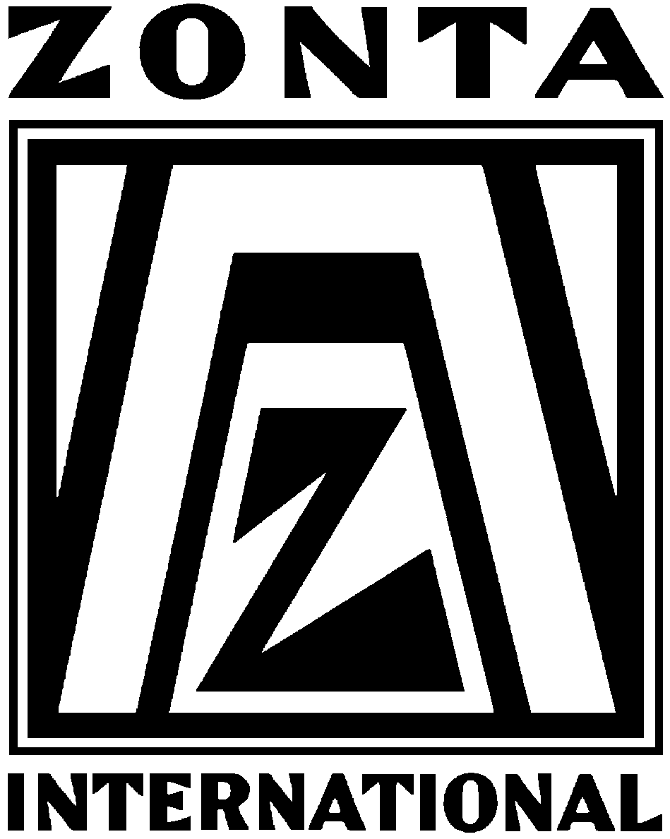

Gemeinsame Hilfsprojekte weltweit

Damit an Brennpunkten der Not und Benachteiligung wirksam und nachhaltig gehol-fen werden kann, beteiligen sich Zonta Clubs aus der ganzen Welt mit Spenden an ausgewählten Hilfsmaßnahmen. Vorrang haben Projekte, die Mädchen und Frauen zu besseren Lebensbedingungen verhelfen.

Die Dauer der Förderung beträgt im Allgemeinen zwei oder vier Jahre. Zonta wählt solche Projekte aus, mit denen neue Entwicklungen initiiert werden und die nach Ablauf von zwei oder vier Jahren bei Bedarf von anderen Service-Organisationen fortgeführt werden.

Hilfe zur Selbsthilfe
Von 1986 bis 1996 wurden kontinuierlich Selbsthilfeprojekte für Frauen in ländlichen Entwicklungsregionen von Afrika, Asien und Südamerika unterstützt. Partner war vor allem UNIFEM, der Entwicklungsfonds der Vereinten Nationen für die Frau. Für dieses Engagement wurde Zonta International 1993 von UNIFEM ausgezeichnet.

Projekte im Bereich Gesundheitsvorsorge werden durch den International Service Fund von Zonta International zusammen mit UNICEF gefördert:
1998 – 2000: Verhinderung der Genitalbeschneidung bei Mädchen und Frauen in Burkina Faso.
2000 – 2004: Eliminierung von Tetanus bei Müttern und ihren ungeborenen Kindern in Nepal und Afghanistan
2004 – 2008: 1. Gesundheitserziehung und Wirtschaftshilfe in Niger – gegen Aids und Armut „Women on the Move“ 2. Zugang zu Bildung und Gesundheitsfürsorge für Frauen in Afghanistan
2006 – 2008: „Hilfe zur Selbsthilfe“ für Frauen in ländlichen Gebieten in Sri Lanka
In Zusammenarbeit mit CARE International: Ausbildung für Mädchen und junge Frauen in Bolivien
2008 – 2010: Start eines Projektes zur Eliminierung der Geburtsfistel in Liberia, Kampagne gegen Kinderehen
2010 – 2012: Prävention der Übertragung des HIV/AIDS Virus von Mutter zu Kind in Ruanda, Weiterführung des Projektes Eliminierung der Geburtsfistel in Liberia

Maßnahmen gegen Gewalt
1995 war der Start eines neuen, eigenständigen Service-Projektes, mit dem Zonta International dazu beitragen will, die Gewalt gegen Frauen und Kinder weltweit zu bekämpfen. The Zonta International Strategies to Eliminate Violence Against Women and Children (ZISVAW) vergab 2000/2001 Grants für Schulungen in Konfliktlösun-gen. Im Jahr 2001 liefen 16 Projekte für 12.500 Kinder in Australien, Kanada, USA, Sri Lanka und der Ukraine. 2002-2004 gab es in Indien Programme zur Vorbeugung gegen Gewalt gegen Frauen und Mädchen. Von 2002 - 2006 unterstützte Zonta in Bosnien-Herzegovina Programme im Kampf gegen Frauenhandel. Es folgten weitere Projekte in Bhutan, Sudan und Chad. Seit 2008 läuft die Aufklärungs-Kampagne „Safe Cities for Women“, zur Zeit in Guatemala und San Salvador.

Mehr Informationen:
PR Beauftragte Union deutscher Zonta Clubs 2010-2012
Barbara Devin, ZONTA Club Fünf-Seen-Land
Kurzmannweg 12, 81925 München
Tel.: +49-89-985458, Fax: +49-89-9829679, Mob.: +49-174-3114027, hbdevin@t-online.de
www.zonta-(Club/Stadt).de www.zonta-union.de www.zonta.org (Stand: September 2010)

